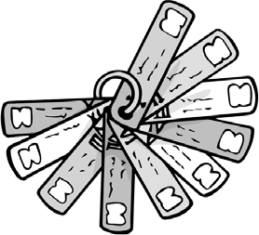
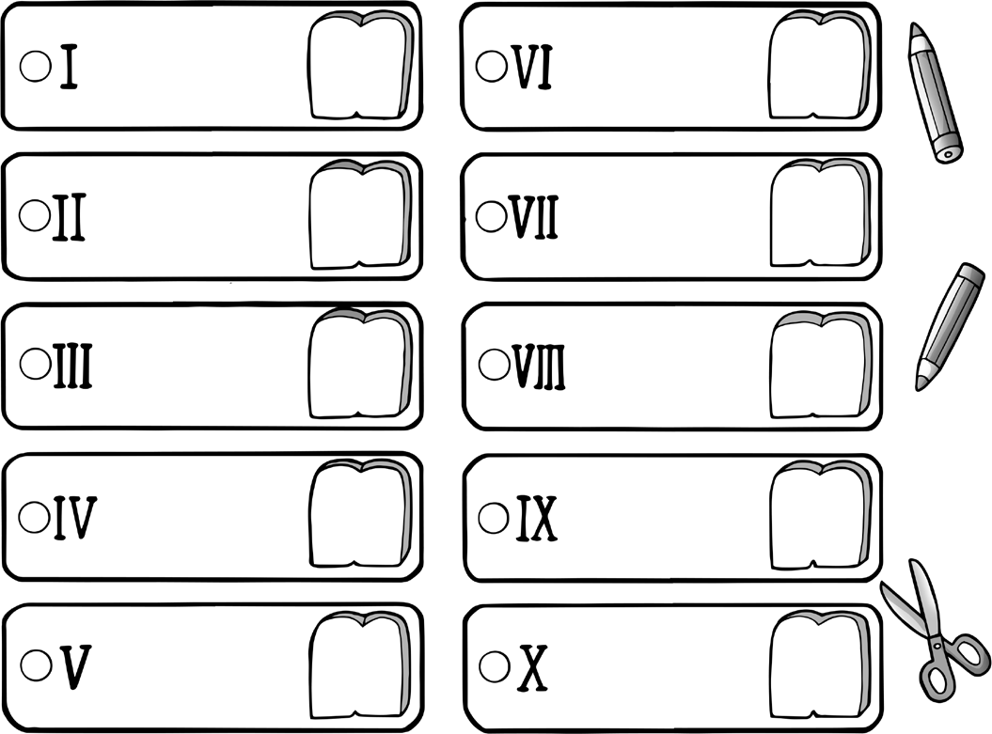
Escribe en cada pieza su Mandamiento y haz un dibujo sobre él en las Tablas. Después, colorea, recorta y monta el llavero como puedes ver en el modelo.
1

